
بسمه تعالی
عنوان کالا
توضیحات (عکس) | تعداد | واحد | مدل _ برند | شرح کالا | ردیف
بعد از تایید نمونه توسط دستگاه نظارت | 40 | عدد | سطل زباله 240لیتری برند سبلان با طول57 و عرض72.5 و ارتفاع105 سانتیمتر و وزن13کیلوگرم | سطل زباله ‎پلاستيکي‏ ‎240 Lit‏ | 1
بعد از تایید نمونه توسط دستگاه نظارت | 3 | عدد | مخزن زباله 660لیتری برند سبلان مکانیزه با طول120وعرض76.5 و ارتفاع 120 سانتیمتر و وزن 38 کیلوگرم | سطل زباله ‎پلاستيکي ‎بزرگ | 2
موضوع خرید: خرید

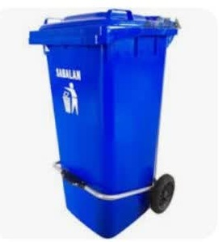
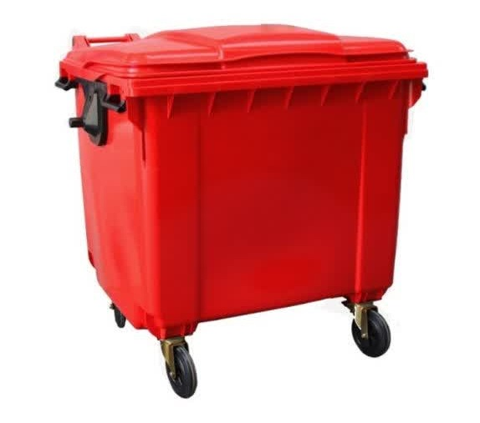

**توجــــــه**
- بایستی قبل از پیشنهاد قیمت، جهت آگاهی از مشخصات فنی محصولات با شماره همراه 09390300882 و یا شماره ثابت 32004176-051 آقای سنگچولی (کارشناس فنی) از ساعت 7:30 الی 13:00 تماس گرفته شود.
- ارسال نمونه جهت بررسی و بارگذاری پیش فاکتور با مشخصات فنی اعلام شده حتما الزامی می باشد.
- تسویه حساب، پس از ارسال تمامی کالا ها به انبار اداره کل طی سه ماه انجام می‌گردد.
- شرکت کنندگان بایستی ریسک پذیرش پرداخت تسویه سه ماهه را مدنظر داشته باشند.

- بدیهی است تحویلگیری کالا در ساعت اداری( 7 الی13) صورت خواهد گرفت و با عنایت به نبود نیروی تخلیه خواهشمند است نسبت به پیش بینی نیروی مورد نیاز جهت تخلیه و چیدمان درقفسه انبار در نظر داشته باشید.
- . آدرس انبار مرکزی مشهد، تقاطع خیابان شهیدکامیاب و آیت الله عبادی می باشد.
- قیمت تمامی لوازم درخواستی در قسمت پیشنهاد قیمت به صورت کلی ارائه گردد و حتما در قسمت مدارک پیوستی، پیــش فاکتـــور ریز اقلام پیوست گردد. در غیر این صورت از فرآیند خرید حذف می‌گردد و هیچ گونه ادعایی از طرف تامین کننده مورد پذیرش نیست.
- کسانی می‌توانند قیمت ارائه دهندکه مجوز فروش مربوطه را دارا باشند و مجوز کار را در پیوست ارائه نمایند.
- هزینه ارسال کالا به انبار اداره کل و یا عودت کالا (در صورت نیاز) بر عهده تامین کننده می‌باشد.
- محصول میبایست گارانتی دوساله بدون قیدوشرط داشته باشد

